TP8
1) Vérification de la configuration IP des interfaces P11 et R11
PC11 :
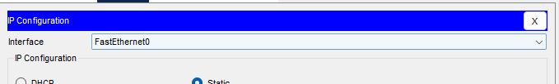
R11 :
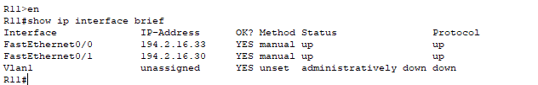
2) Vérification dès la connectivité des 4pcs
De PC11 vers les 3 autres
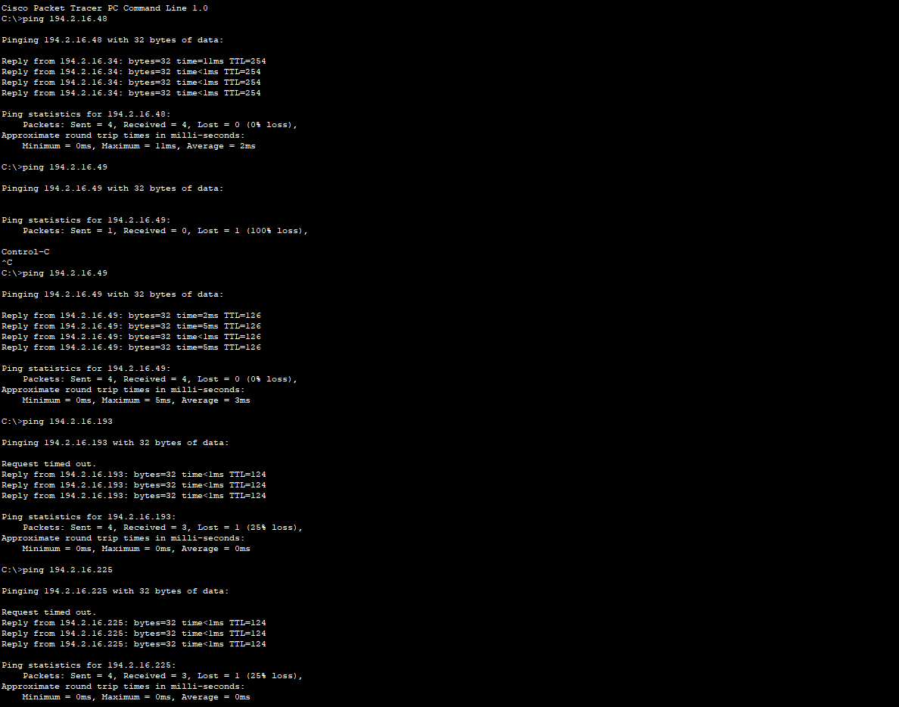
De PC12 vers les 3 autres
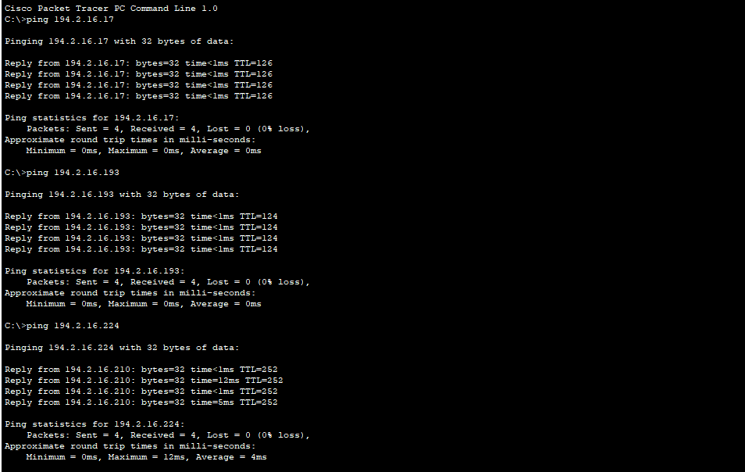
De PC21 vers les 3 autres
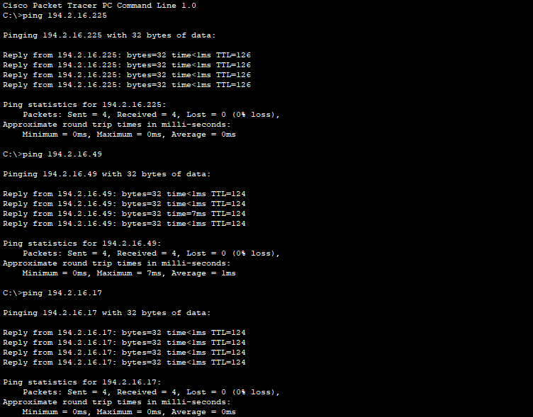
De PC22 vers les 3 autres
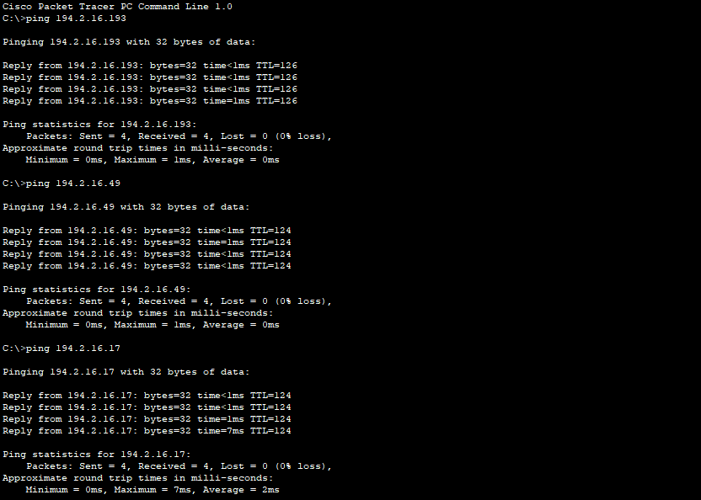
Tous les tests de ping on bien fonctionne elles ont été envoyer et bien reçu aller retour
10) Istallation des 3 périphérique
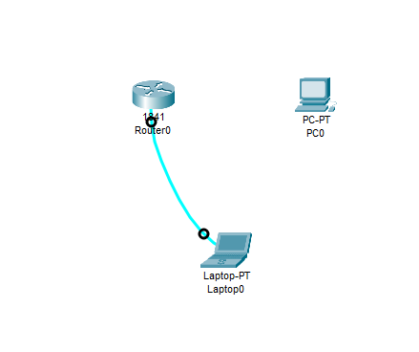
11) Configuration du terminal
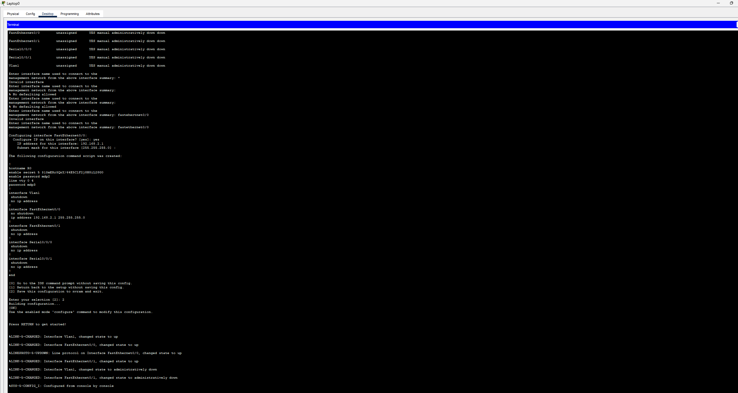
12) Entrer de la commande show arp dans le laptop depuis l’émulateur de terminal connecter a R0
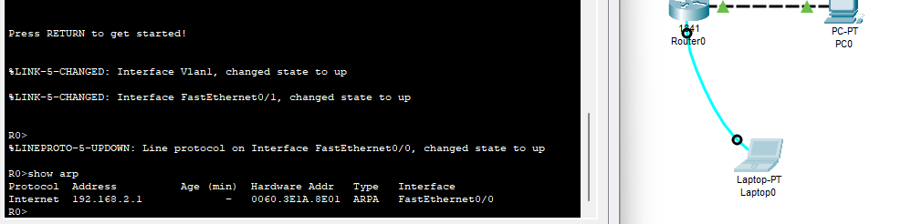
13) Entrer de la command arp -a sur PC0
14) Après avoir configuré la carte réseaux du PC0 je peut ping le routeur
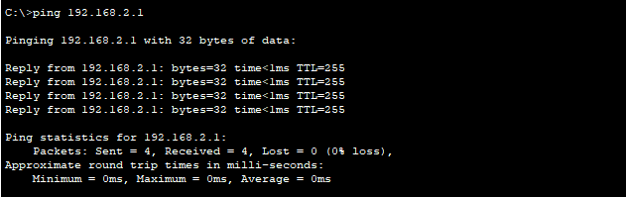
15) Dans le cache Arp du PC0 on peut maintenant voir la présence de notre routeur
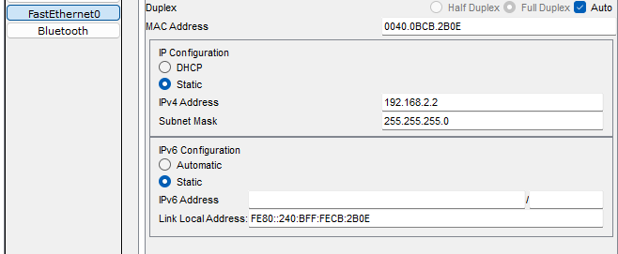
16) Et avec show ARP on voit le PC0
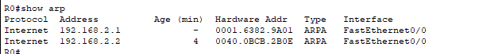
17) On voit que depuis PC0 on a accès a l’interface telnet de R0
18) Visualisation des modules
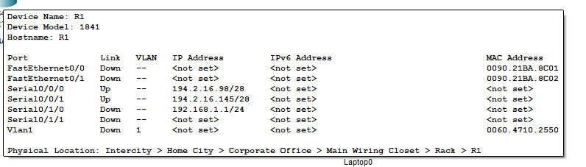
19) Connexion des routeurs
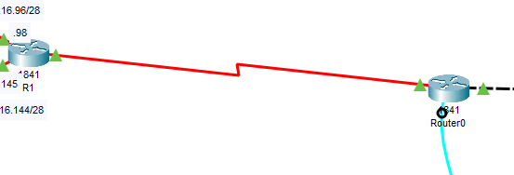
20) Depuis le PC0 avec une connexion telnet en mode priviligié, mode configurateur, sur serial 0/0/0
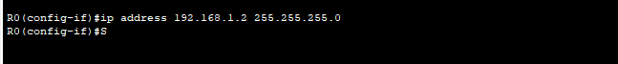
et synchronisation
21) Activation de l’interface avec no Shut Down et enregistrement de la running dans la startup config
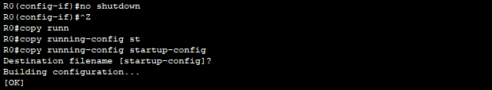
22) On voit que la serial 0/0/0 est bien opérationnelle (up)
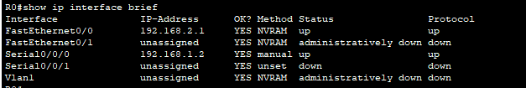
23) Table de routage R0
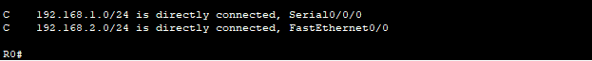
Et R1
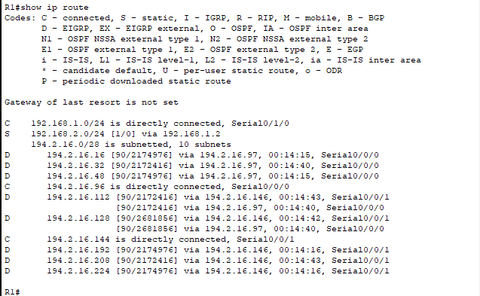
24)
Mise en place d’un route sur R0


